TTP - Automatisation des tests & TDD
Question | Réponse
1 | B
2 | A & B & D
3 | C
4 | C
5 | A & B & D
6 | B
7 | B
8 | B
9 | B
10 | B

Partie 2 - Tests UI avec Playwright
+ bonus 1 & 2
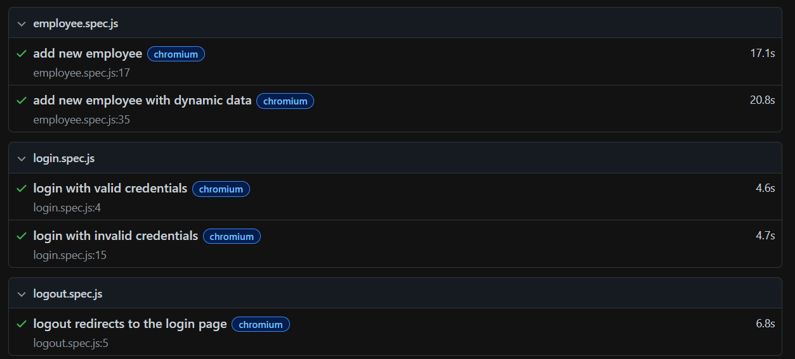

Cypress Tests UI avec Cypress
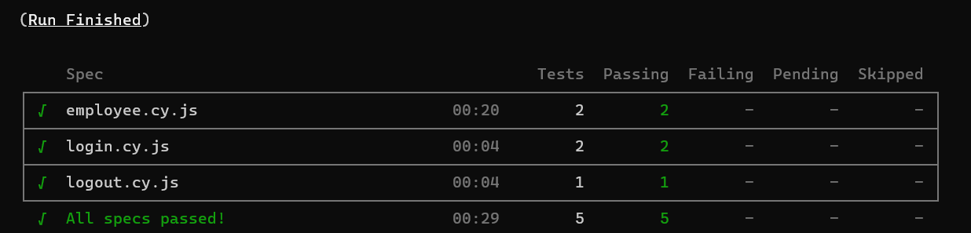
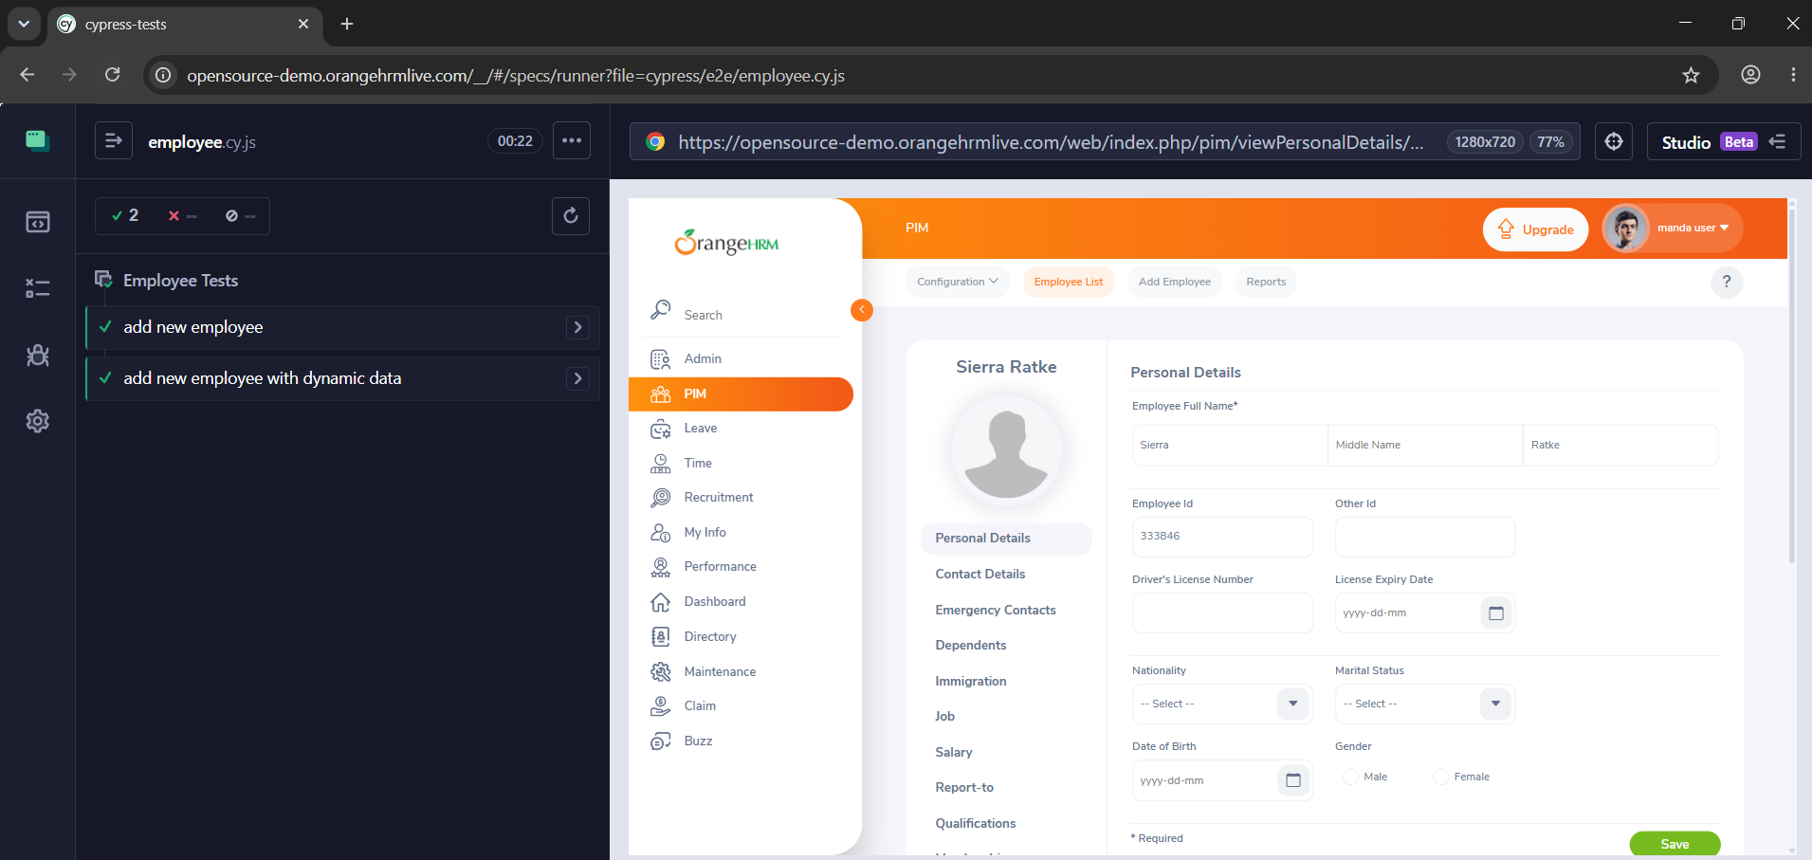

mvn test -Dbrowser=chrome

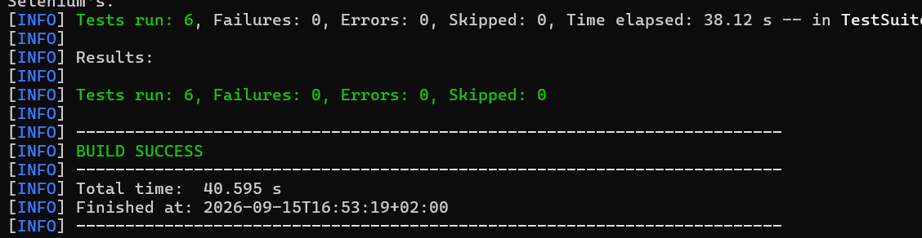
Après ajout de l’exécution parallèle :
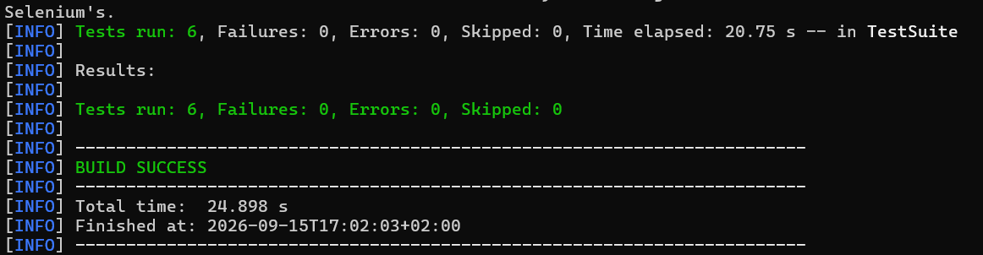
15s de gagné.

Cucumber :
mvn test
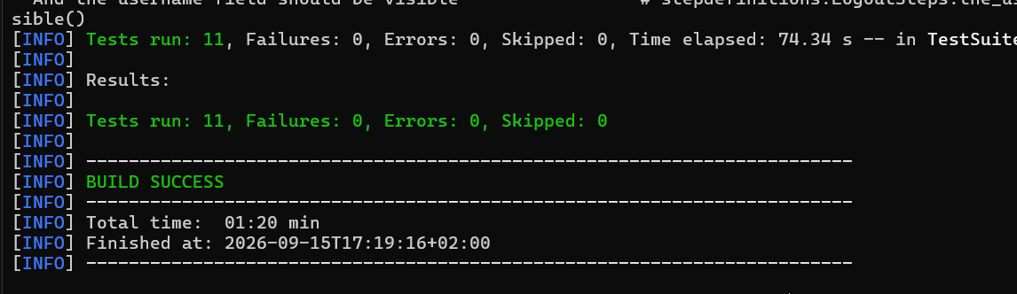

mvn test -Dcucumber.filter.tags="@login"
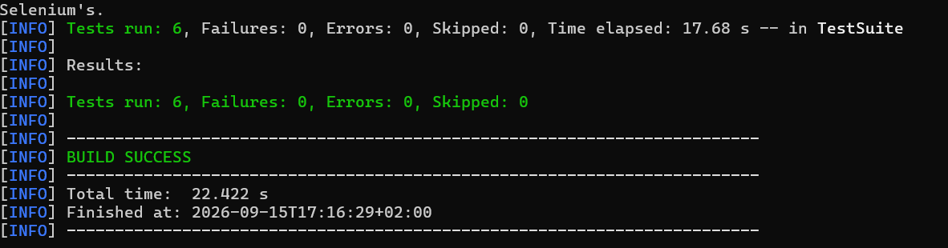

mvn test -Dcucumber.plugin="html:target/cucumber-reports.html"
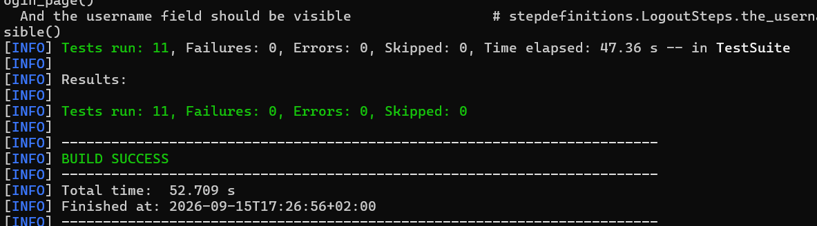
mvn test -Dcucumber.plugin="json:target/cucumber-report.json"
